11.02.2022

План занятия объединения
“Робототехника в ДОУ - шаг к техническому творчеству”
1 год обучения (старшая группа “Гномики”)
Педагог: Гордиенко А.В.

Тема: “Карусель 4”

Форма занятий: дистанционная, с использованием мобильной сотовой связи и интернет сетей.
Цель: создание условий для совершенствования конструктивных способностей и навыков, развития технического творчества.
Задачи:
- Способствовать обучению конструирования модели, используя схему;
- Закрепить умение выбирать правильную последовательность действий;
- Развивать познавательный интерес, конструкторское мышление, память, внимание.

Ход занятия:
- Добрый день дорогие друзья!
- Ребята, отгадайте загадку:
Будто в цирке, круг за кругом
Мчатся кони друг за другом,
А на них детишки мчатся,
Очень трудно удержаться!
Только страх свой дети прячут
И смеются, а не плачут. (Карусель)
- А вам нравятся кататься на карусели?
- Что вам нравится в них больше всего?
- А где можно покататься на каруселях в нашем городе?
Дети: Можно покататься в парке, во дворах.
- Я предлагаю вам собрать модель карусели для своих игрушек.

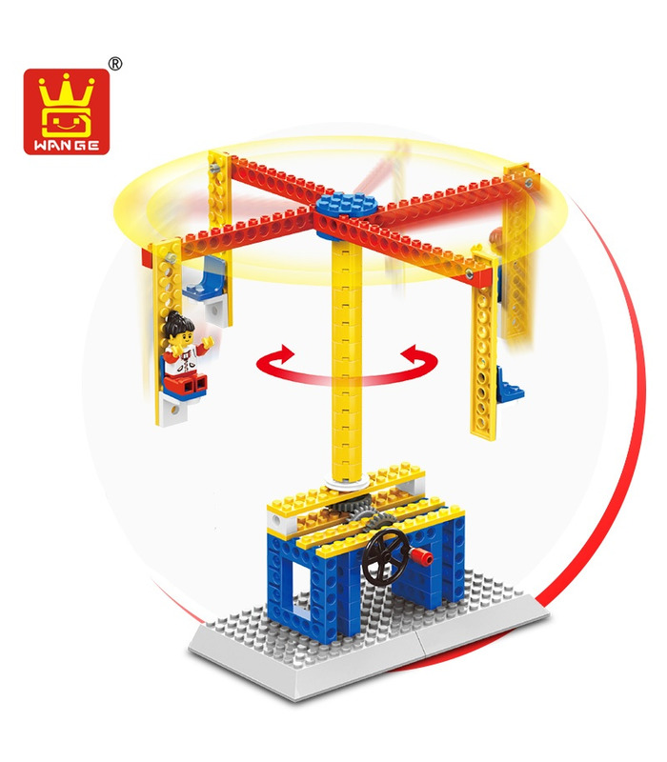
Игра малой подвижности «Карусель».
Еле, еле, еле, еле,
Закружились карусели.
А потом, потом, потом
Всё бегом, бегом, бегом.
Тише, тише не спешите,
Карусель остановите.
Раз, два, раз, два,
Вот и кончилась игра.

